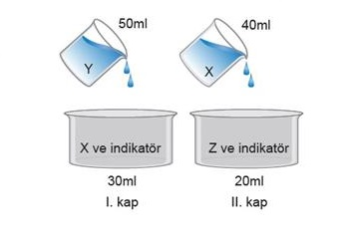Soru 1  Bir indikatör, çözeltide n_{H}⁺ > n_{OH}⁻ olduğunda pembe, n_{OH}⁻ > n_{H}⁺ olduğunda ise mavi renk vermektedir. Derişimleri ve tesir değerlikleri eşit olan kuvvetli asit ya da baz oldukları bilinen X, Y ve Z çözeltileri yukarıda verilen şekildeki gibi karıştırılmaktadır.  - I. kapta renk maviden pembeye dönmektedir.  - II. kapta renk pembeden maviye dönmektedir.  Buna göre X,Y ve Z çözeltileri için aşağıdakilerden hangisi doğrudur?  A) X ve Z asit, Y bazdır.  B) X ve Y asit, Z bazdır.  C) X ve Y baz, Z asittir.  D) X ve Z baz, Y asittir.  E) Y ve Z asit, X bazdır.  Soru 2  Mehmet, üç tane 100 mL'lik deney tüpünün her birine beşer mL 1M HCl çözeltisi koyuyor. 1. tüpe Al metali, 2. tüpe Mg metali ve 3. tüpe Ag metalinden ilave ediyor. 1. ve 2. tüplerde gaz çıkışı olurken 3. tüpte herhangi bir değişim olmadığını gözlemliyor.  Buna göre Mehmet  I. Al ve Mg metalleri aktiftir.  II. Ag metali Al ve Mg metallerinden daha aktiftir.  III. Ag metali, yarı soy metaldir.  yargılarından hangilerine ulaşır?  A) Yalnız I  B) Yalnız II  C) I ve III  D) II ve III  E) I, II ve III  Soru 3  Bakırdan yapılmış kaplar ısının etkisiyle kullanıma bağlı olarak zamanla aşınmakta ve bakırın havadaki oksijenle temasıyla bazik bir madde olan bakır oksit oluşmaktadır. Bu madde zehirlenmeye sebep olduğundan bakır kaplar belirli aralıklarla kalaylanmaktadır. Kalaylama işleminde halk arasında nişadır olarak bilinen asidik özelliğe sahip NH₄Cl tuzu kullanılmaktadır.  Buna göre, kalaylama yapılırken nişadır kullanılmasının temel sebebi aşağıdakilerden hangisidir?  A) Cu metalinin O₂ ile temasını kesmek.  B) Cu metalinden yapılmış kabı parlatmak.  C) Kapta oluşan bazik bakır oksidi temizlemek.  D) Kaba güzel görünüm kazandırmak.  E) Kabın aşınmasını engellemek.  Soru 4  X metalinin 1 molü hem HNO₃, hem de KOH çözeltileriyle tepkimeye girip 1,5 mol H₂ gazı oluşturmaktadır.  Buna göre X metali için;  I. Su ile tepkime verir.  II. Zn metali olabilir.  III. H₂SO₄ ile tepkimesinden SO₂ gazı oluşturabilir.  yargılarından hangileri yanlıştır?  A) Yalnız I  B) Yalnız II  C) I ve II  D) II ve III  E) I, II ve III  Soru 5  Halk arasında kireçtaşı olarak bilinen CaCO₃ bileşiği bazik özelliğe sahip olduğundan asitlerle tepkime vermektedir.  Kireç taşının HCl çözeltisiyle tepkimesinden oluşan gaz ile ilgili;  I. Sulu çözeltisi asidiktir.  II. Sulu çözeltisi Cu metaline etki ederek H_{2(g)} açığa çıkarır.  III. Atmosferde birikmesi asit yağmurlarına sebep olur.  yargılarından hangileri doğrudur?  A) Yalnız I  B) Yalnız II  C) I ve II  D) I ve III  E) I, II ve III | 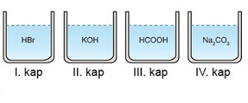Soru 6  Yukarıdaki kaplarda bulunan çözeltilere mavi turnusol kâğıdı batırılmıştır.  Buna göre hangilerinde renk değişimi gözlenmez?  A) I ve II  B) I ve III  C) II ve III  D) II ve IV  E) II, III ve IV  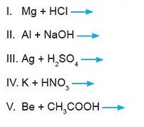Soru 7  Yukarıda bazı tepkimeler verilmiştir.  Bu tepkimelerden kaç tanesinde H₂ gazı çıkışı gözlenir?  A) 1  B) 2  C) 3  D) 4  E) 5  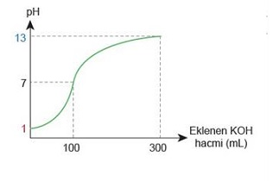Soru 8  HNO₃ çözeltisi üzerine yavaş yavaş KOH çözeltisi eklenmesine ait pH, eklenen KOH hacmi grafiği yukarıda verilmiştir.  Grafiğe göre;  I. 100 ml KOH eklendiğinde H⁺ iyonlarının mol sayısı OH¯ iyonlarının mol sayısına eşit olur.  II. Nötr çözeltinin pH'ını 13 yapmak için 300 mL KOH eklenmelidir.  III. 50 ml KOH eklendiğinde çözelti kırmızı turnusol kâğıdına etki etmez.  yargılarından hangileri doğru olur?  A) Yalnız I  B) Yalnız II  C) I ve III  D) II ve III  E) I, II ve III  Soru 9  Asit ve baz çözeltileriyle ilgili verilen;  I. Turnusol kâğıdının rengini kırmızıya çevirme,  II. Elektriği iletme,  III. Tatlarının acı olması,  bilgilerinden hangileri hem asit, hem de baz için geçerlidir?  A) Yalnız I  B) Yalnız II  C) Yalnız III  D) I ve III  E) I, II ve III  Soru 10  Aşağıdaki tepkimede, tepkimeye giren ve tepkime sonucunda oluşan maddelerin kütleleri verilmiştir.  C₃H₄ + 4O₂ → 3CO₂ + 2H₂O  X g 12,8 g 13,2 g 3,6 g  Buna göre C₃H₄’ün kütlesi kaç gramdır?  A) 4  B) 5  C) 6  D) 7  E) 8
CEVAPLAR: 1-E 2-C 3-C 4-E 5-D 6-D 7-D 8-C 9-B 10-A

